2016—2017学年上学期 高二第二次月考试卷
文数
考试时间：120分钟 试卷总分：150分
命题范围：必修三，选修1-2占40%，选修1-1第一章，第二章椭圆和双曲线占60%ziyuanku.com
命题人：刘银华
说明：本试卷由第Ⅰ卷和第Ⅱ卷组成。第Ⅰ卷为选择题，一律答在答题卡上；第Ⅱ卷为主观题，按要求答在答题纸相应位置上。
第Ⅰ卷（选择题 60分）
- 选择题（本大题共12小题每小题5分，计60分）
1．已知复数Z=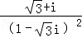，则|z|=（ ）
A． B． C．1 D．2
2.观察下列各式:a+b=1,a²+b²=3,a³+b³=4,a⁴+b⁴=7,a⁵+b⁵=11,…,则a¹⁰+b¹⁰=( )
A.28 B.76 C.123 D.199

3．命题“若A⊆B，则A＝B”与其逆命题、否命题、逆否命题这四个命题中，真命题的个数是( )
A．0 B．2 C．3 D．4$来&源：ziyuanku.com
4．平面内有两定点A、B及动点P，设命题甲：“|PA|＋|PB|是定值”， 命题乙：“点P的轨迹是以A、B为焦点的椭圆”．那么甲是乙成立的( )
A．充分不必要条件 B．必要不充分条件
C．充要条件 D．既不充分也不必要条件
5．椭圆kx²＋(k＋2)y²＝k的焦点在y轴上，则k的取值范围是( )
A．k<－2 B． k>－2 C．k>0 D．k<0
6.双曲线方程为，则它的右焦点坐标为（ ）
A. B. C. D.
7．点P在边长为1的正方形ABCD内运动，则动点P到定点A的距离|PA|<1的概率为( ) A. B. C. D．π
8．设有两组数据x₁，x₂，…，x_{n}与y₁，y₂，…，y_{n}，它们的平均数分别是和，则新的一组数据2x₁－3y₁＋1，2x₂－3y₂＋1，…，2x_{n}－3y_{n}＋1的平均数是( )
A．2x－3y B．2x－3y＋1 C．4x－9y D．4x－9y＋1
9．设定点F₁（0，－3）、F₂（0，3），动点P满足条件$\left|{\text{PF}}_{1}\right|+\left|{\text{PF}}_{2}\right|=a+\frac{9}{a}(a>0)$，则点P的轨迹是（ ）
A．椭圆 B．线段 C．不存在 D．椭圆或线段
10．执行如图所示的程序框图，输出的S值为 （ ）
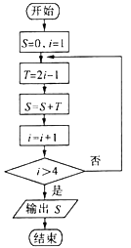A．9 B．16 C．25 D．36
11.设为双曲线的两个焦点，点P在双曲线上，且满足，则的面积是（ ） A.1 B. C. D.2
12.设椭圆的两个焦点分别为F₁、F₂，过F₂作椭圆长轴的垂线交椭圆于点P，若△F_{l}PF₂为等腰直角三角形，则椭圆的离心率是 ( )
第Ⅱ卷
二、填空题(本大题共4小题，每小题5分，共20分．把答案填在题中横线上)
13．已知p：－4<x－a<4，q：(x－2)(3－x)>0，若p是q的充分条件，则实数a的取值范围是________________．
14．中心在原点，焦点在x轴上的双曲线的一条渐近线经过点(4，－2)，则它的离心率为_______资*源%库 ziyuanku.com_．
15．设是椭圆上的一点，是椭圆的两个焦点，则的
最大值为
16.椭圆$\frac{x^{2}}{9}+\frac{y^{2}}{4}=1$的焦点$F_{1}$、$F_{2}$，点$P$为其上的动点，当∠$F_{1}$$P$$F_{2}$为钝角时,点$P$横坐标的取值范围是 。
三、解答题(本大题共6小题，共70分．解答应写出文字说明、证明过程或演算步骤)
17.（本小题满分12分）已知命题p：方程x²+mx+1=0有两个不相等的实根，
命题q：关于x的不等式x²﹣2（m+1）x+m（m+1）＞0对任意的实数x
恒成立，若“p∨q”为真，“p∧q”为假，求实数m的取值范围．

18．(本小题满分12分)随着我国经济的发展，居民的储蓄存款逐年增长．设某地区城乡居民人民币储蓄存款(年底余额)如下表：
年份 | 2011 | 2012 | 2013 | 2014 | 2015
时间代号t | 1 | 2 | 3 | 4 | 5
储蓄存款y(千亿元) | 5 | 6 | 7 | 8 | 10
(1)求y关于t的回归方程
(2)用所求回归方程预测该地区2016年(t＝6)的人民币储蓄存款．
附：回归方程中，＝，＝y－t.

19．（本小题满分12分）
在中学生综合素质评价某个维度的测评中，分“优秀、合格、尚待改进”三个等级进行学生互评.某校高一年级有男生500人，女生400人，为了了解性别对该维度测评结果的影响，采用分层抽样方法从高一年级抽取了45名学生的测评结果，并作出频数统计表如下：
表1：男生 表2：女生
等级 | 优秀 | 合格 | 尚待改进
频数 | 15 |  | 5
(1)求出表中的x,y
等级 | 优秀 | 合格 | 尚待改进
频数 | 15 | 3
（2）从表二的非优秀学生中随机选取2人交谈，求所选2人中恰有1人测评等级为合格的概率；
（3）由表中统计数据填写下边列联表，试采用独立性检验进行分析，能否在犯错误的概率不超过0.1的前提下认为“测评结果优秀与性别有关”.
 | 男生 | 女生 | 总计
优秀
资*源%库非优秀
总计
 | 0.10 | 0.05 | 0.01
 | 2.706 | 3.841 | 6.635
参考数据与公式：
，其中

20. (本小题满分12分)已知椭圆$\frac{x^{2}}{a^{2}}+\frac{y^{2}}{b^{2}}=1 \left(a>b>0\right)$的离心率为，长轴长为4，M为右顶点，过右焦点F的直线与椭圆交于A、B两点，直线AM、BM与x=4分别交于P、Q两点，（P、Q两点不重合）。
(1)求椭圆的标准方程；
(2)当直线AB与x轴垂直时，求证：$\vec{\text{FP}}⋅\vec{\text{FQ}}=0$

资*源%库 ziyuanku.com

21. (本小题满分12分)已知椭圆G：＋＝1(a>b>0)的离心率为，右焦点为(2，0)，斜率为1的直线l与椭圆G交于A、B两点，以AB为底边作等腰三角形，顶点为P(－3,2)．
(1)求椭圆G的方程；
(2)求△PAB的面积．Ziyuanku.com

WWW.ziyuanku.com

22．(本小题满分10分)根据以往的成绩记录，甲、乙两名队员射击击中目标靶的环数的频率分布情况如图所示．
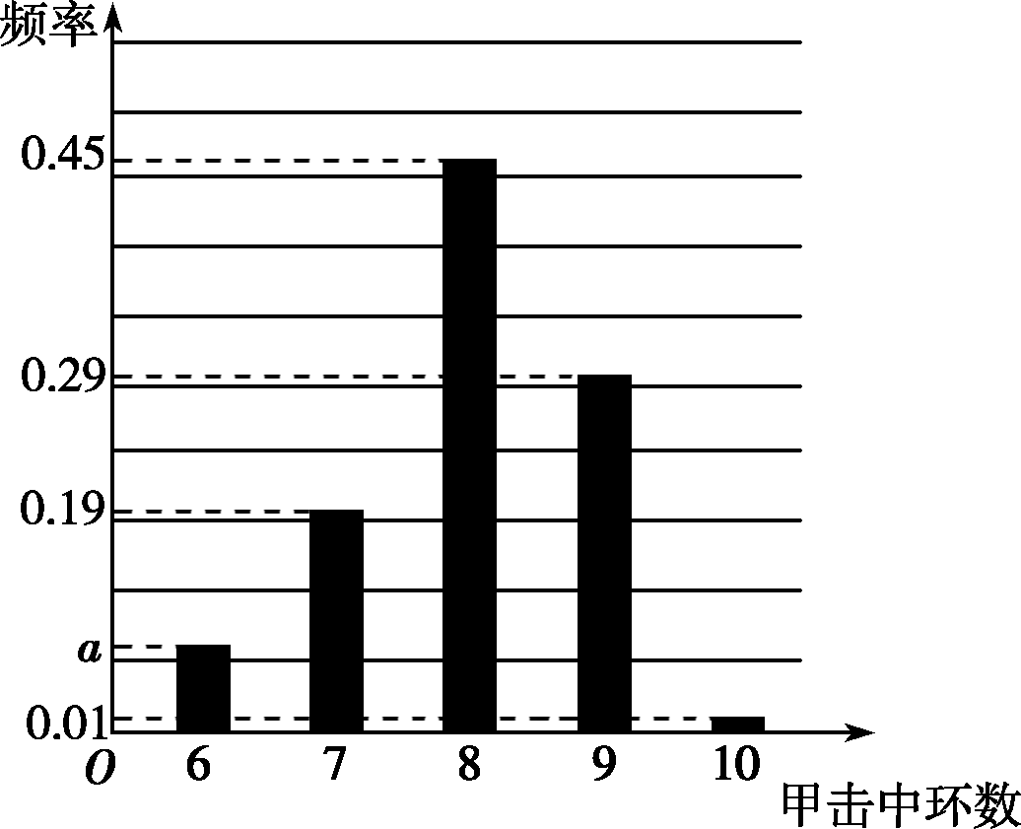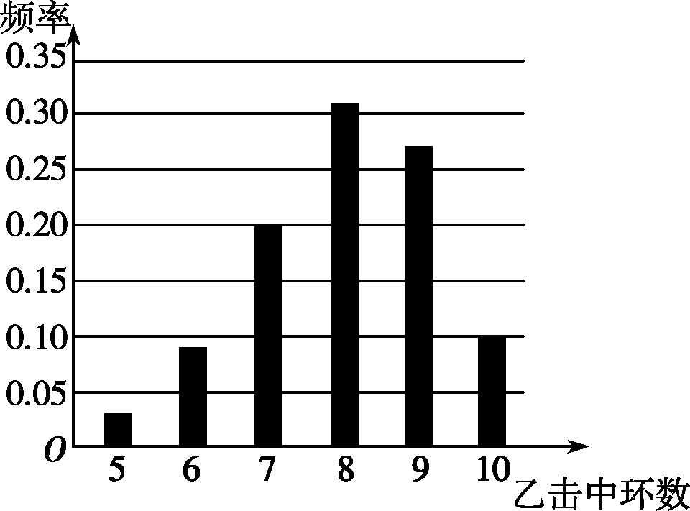
(1)求上图中a的值；
(2)甲队员进行一次射击，求命中环数大于7环的概率(频率当作概率使用)；
(3)由上图判断甲、乙两名队员中，哪一名队员的射击成绩更稳定(结论不需证明)．

高二第二次月考试卷文数答案
1-5BCBBA 6-10CCBDB 11-12 AD
13.-1,6] 14. 15.4 16.
18.解：(1)列表计算如下：
这里n＝5，t＝_{i}＝＝3，y＝_{i}＝＝7.2. ……………2‘
，……………4‘
从而＝＝1.2，＝y－t＝7.2－1.2×3＝3.6，……………6‘
故所求回归方程为y＝1.2t＋3.6. ……………8‘
(2)将t＝6代入回归方程可预测该地区2016年的人民币储蓄存款为y＝1.2×6＋3.6＝10.8(千亿元)．……………12‘
19．解：（1）设从高一年级男生中抽出 人，则，
∴.…………………2‘
表2中非优秀学生共5人，记测评等级为合格的3人为，尚待改进的2人为，则从这5人中任选2人的所有可能结果为：
，共10种.
设事件表示“从表二的非优秀学生5人中随机选取2人，恰有1人测评等级为合格”.
则的结果为：，共6种.
∴，故所求概率为.…………………8‘
（3）
 | 男生 | 女生 | 总计
优秀 | 15 | 15 | 30
非优秀 | 10 | 5 | 15
总计 | 25 | 20 | 45
∵，
而，
所以不能在犯错的概率不超过0.1的前提下认为“测评结果优秀与性别有关”.…………12‘
20.解：（1）由题意有$2a=4,a=2$
$e=\frac{c}{a}=\frac{1}{2}$, $c=1$, $b^{2}=3$ $F(1,0)$
∴椭圆的标准方程为 $\frac{x^{2}}{4}+\frac{y^{2}}{3}=1$ ………………4分
（2）直线AB与$x$轴垂直，则直线AB的方程是$x=1$
则A（1，$\frac{3}{2}$）B（1，-$\frac{3}{2}$）, $M(2,0)$
AM、BM与x=4分别交于P、Q两点，A,M,P三点共线，$\vec{\text{AM}}$，$\vec{\text{MP}}$共线
可求$P(4,−3)$，∴$\vec{\text{FP}}=(3,−3)$，
同理：$Q(4,3)$， $\vec{\text{FQ}}=(3,3)$……………8分
∴$\vec{\text{FP}}⋅\vec{\text{FQ}}=0$ 命题成立。 ………12分
21. 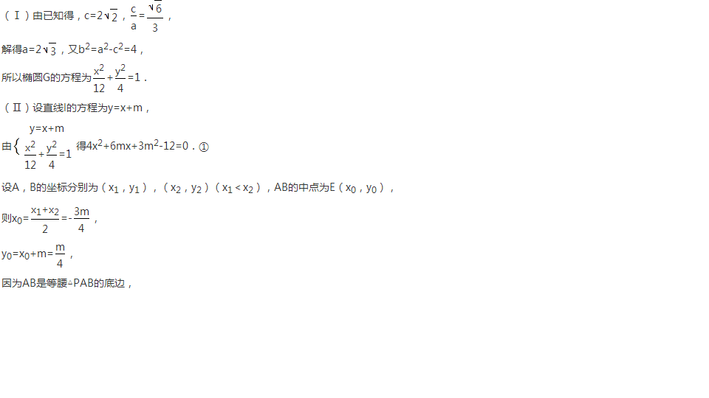
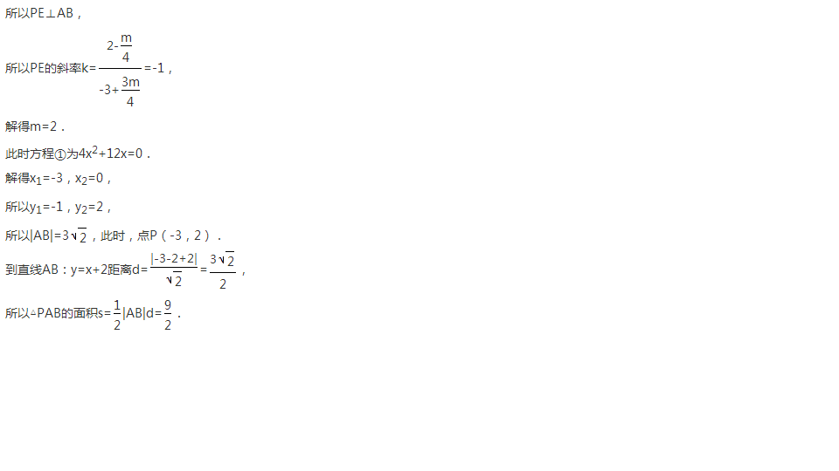

22.解：(1)由题干图可得0.01＋a＋0.19＋0.29＋0.45＝1，
所以a＝0.06. …………………4‘
(2)设事件A为“甲队员射击，命中环数大于7环”，它包含三个两两互斥的事件：
甲队员射击，命中环数为8环，9环，10环．
所以P(A)＝0.29＋0.45＋0.01＝0.75. …………………8‘
(3)甲队员的射击成绩更稳定．…………………10‘

